Баня из контейнера своими руками – решаемая задача!
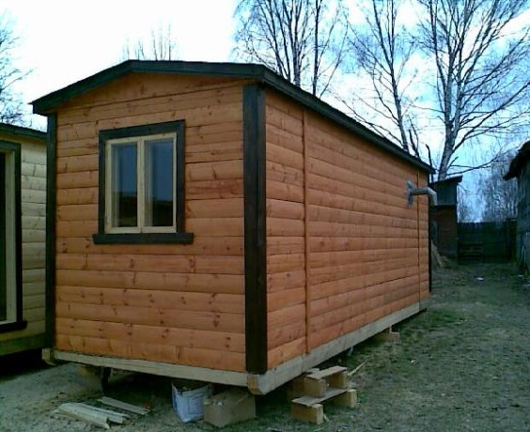

http://www.gkstroitel.ru/wp-content/uploads/2012/03/kak-sdelat-banju-iz-bytovki.jpg
Эта баня прекрасно смотрится.

Строительство бани – это совсем не быстрый и не дешевый процесс, если воспринимать его в привычном виде. Создание сруба, кровли – все это совсем не просто и затратно, такая работа требует знаний технологи строительства во всех мелочах. Однако народные умельцы давно уже придумали альтернативу, которая также может порадовать результативностью применения, и при этом обходится совсем не дорого и выполняется быстро, без приложения каких-то особых усилий. Это баня из контейнера, с приобретением которого никаких проблем не возникает, равно как и с обработкой, с переделкой до нужного результата.

К слову о блок-контейнерах

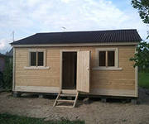
http://spb.1gs.ru/img/spb_159161.jpg
Так выглядит контейнер

Бытовки деревянные, именуемые также блок-контейнерами, часто приобретаются и устанавливаются в качестве жилья для охранников или строителей – их можно видеть на строительных площадках, на постах, и так далее. Именно из них и можно делать бани – используя как один, так и два блока. Такая баня будет превосходным решением для дачного участка, и будет обладать целым рядом преимуществ. Она будет:

- Мобильной – при необходимости ее можно будет перевезти с одного участка на другой с минимальными усилиями,
- Недорогой – для выполнения подобных работ приобретаются контейнеры б.у., которые стоят совсем не дорого, и основные затраты при таком строительстве приходятся именно на приобретение этого изделия,
- Простой в создании – для того, чтобы сделать баню, нужно будет следовать простейшей инструкции,
- Возводимой при наличии минимальной рабочей силы.

Таким образом, баня из блока контейнера станет прекрасной альтернативой капитальной бревенчатой бани или иному варианту данной постройки.

Преимущества блок-контейнера

И блок-контейнер покажет себя в рамках данной конструкции с лучшей стороны. Реализуются такие его преимущества, как:

- Готовность к немедленной эксплуатации, заложенная еще на заводе при изготовлении такого изделия,
- Возможность оперативного монтажа,
- Быстрая доставка на место строительства,
- Относительная дешевизна.

Если Вы будете использовать при создании бани два контейнера, это гарантирует Вам еще больше интересных возможностей, и Ваша баня в контейнере сможет стать еще и двухэтажной, к примеру. Для двухэтажной бани придется сделать металлический каркас, и если с этим не возникнет никаких проблем – конструкция будет создана очень быстро.

Технология изготовления двухэтажной бани из контейнеров
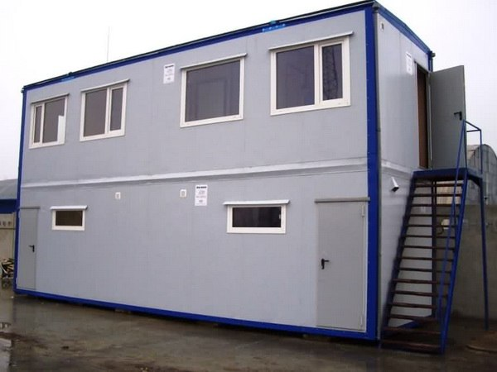
http://cs5972.vk.me/u22450644/151455157/x_42f2dae2.jpg
Двухэтажные контейнерные сооружения весьма типичны

Итак, как из контейнера сделать баню? – На самом деле, все обстоит не так уж и сложно.
Для начала нужно создать основу из изогнутых уголков (90мм) и стальной сварной конструкции – швеллеров (120мм). Эта основа должна быть обшита брусом с наружной стороны. Можно использовать для этой цели и блок-хаус. Изнутри контейнер необходимо обить декоративным брусом либо евровагонкой. Между боковыми стенками, их наружной и внутренней частью, следует проложить утеплитель.

Если конструкция не нуждается в создании каркаса, если Ваш контейнер не имеет никаких дефектов, то работать нужно только над его дополнительным утеплением – это существенно упростит выполнение работы, ускорит ее, и избавит от необходимости приобретения дополнительных материалов.

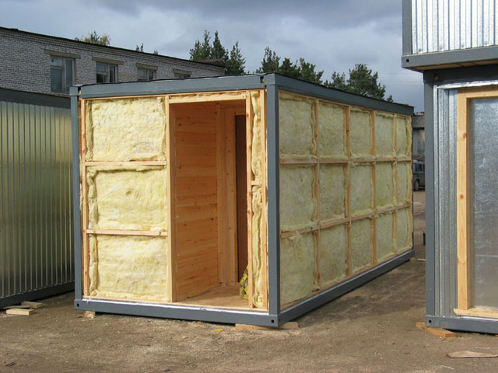
http://www.modul-stroi.ru/gallery/block/huge/85.jpg
Утепление – в процессе.

Важно! Для этой цели следует приобрести пергамин – специальный утеплитель для бань. Нельзя использовать материалы, не приспособленные именно для бань – это может выти боком. Также следует использовать и утеплитель из минеральной ваты, например, Кнауф. Важно, чтобы он был без примесей, именно из чистой минеральной ваты.

Эти материалы не дадут вредных испарений даже под воздействием высоких температур, не потеряют свои свойства из-за жара или влажности, и обеспечат в бане необходимый микроклимат. Именно поэтому их и рекомендуют.

После этого необходимо настелить пол, который рекомендуется создавать из шпунтованной доски с толщиной порядка 27 мм. По сути, после проведения таких работ баня контейнерного типа готова, и останется только провести в нее необходимые коммуникации, поставить котел. Вероятно, Вы решите сделать и окна – для их создания лучше использовать трехмерные стеклопакеты, которые не пропускают тепло.
Перестроить без ошибок

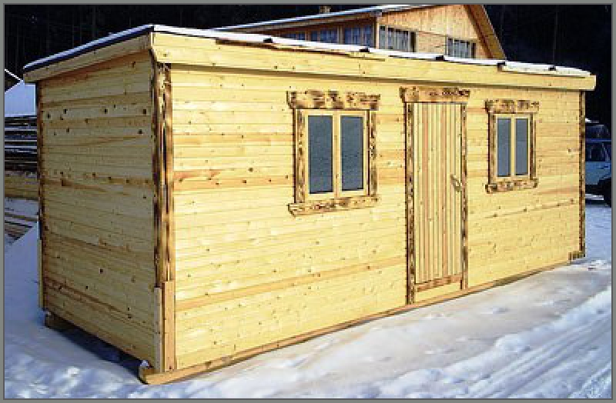
http://g.io.ua/img_aa/large/2398/96/23989674.jpg
Практично и аккуратно

Если Вами строится баня из 20 футового контейнера, или из контейнера иного типа, важно помнить не только эти простые рекомендации и следовать данному алгоритму, но и помнить о ряде важных аспектов, которые обеспечат Вашей бане долговечность и отсутствие конструктивных недостатков. Посмотрите видео в этой статье, и прочитайте немного информации об основах правильного монтажа бани далее.

Приобретать для таких работ стоит контейнер в хорошем состоянии – это избавит от необходимости работы над каркасом, он и без того будет вполне надежным. Либо можно купить и новый контейнер, если средства позволяют сделать такое приобретение.

При выполнении облицовочных работ своими руками важно помнить о трех пунктах.

- Теплоизоляции должна быть достаточной для удержания жара в помещении,
- Гидроизоляция тоже требует особого внимания, желательно выполнить как внутреннюю, так и наружную,
- Все коммуникации должны быть подведены с учетом норм и требований безопасности.
Также любая инструкция по созданию такого сооружения будет предполагать необходимость противодействия серьезным перепадам температур. А это значит, что вентиляция такого помещения должна быть выполнена на приличном уровне, в особенности – подполовая. В противном случае конструкция будет подвержена скорейшему разрушению, быстро начнет гнить на корню и разваливаться.

Именно по этой причине рекомендуется устанавливать бани такого типа на опоры, которые приподнимут его на 250-300 мм, этого будет вполне достаточно. В качестве таких возвышающих опор можно использовать как шлакоблоки, так и любые другие доступные материалы. Если Вы возьмете шлакоблок – используйте его с шагом в метр или полметра.
Важно! Приподнять бытовку можно как при использовании специальной техники, так и рычагом или домкратом. Лучше делать это еще до начала облицовочных работ.
Бытовка, перестроенная под баню, совсем не обязательно должна представлять собой единое помещение. Как раз, наоборот – ее перебивают обычно одной-двумя перегородками, чтобы соорудить предбанник и умывальник, к примеру. Именно таким образом и стоит действовать, поставив котел к дальней перегородке из вагонки, чтобы она эффективно прогревала два ближайших помещения, кроме предбанника. И фото покажет, как это лучше сделать.
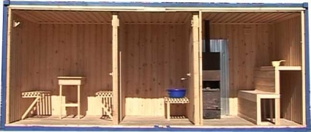
http://www.sts-t.ru/i/425x350/1075.jpeg
Три секции внутри одного контейнера.

Выводы
Таким образом, используя бытовку, Вы сможете получить прекрасную баню, цена которой будет значительно ниже, чем у любого капитального варианта, и которая при этом позволит наслаждаться мытьем не хуже, чем любая другая. Эта баня подойдет для нескольких человек; она прекрасно подойдет для приусадебного участка, и именно поэтому данный тип бань часто делают именно для дач.
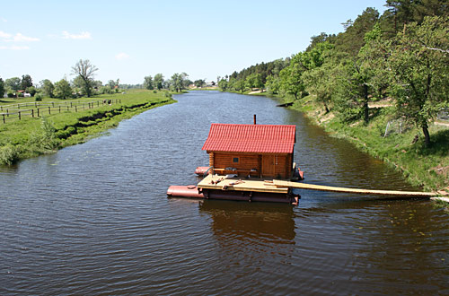
http://812bany.ru/uploads/bath1.jpg
Оригинальные решения – допустимы!

Эта технология показала себя настолько хорошо, что подобные бани-бытовки стали производиться на предприятиях, буквально в промышленном масштабе. Но Вы сможете сделать ее без проблем и самостоятельно, обладая лишь минимальными навыками. Для этого будет достаточно следовать инструкции и не забывать о технике безопасности.

